|  |  |  |
| --- | --- | --- |
| **G3** | **Frekvenční filtr** | **3D2** |
| **19. 2. 2018** | **Meinlschmidt** |

# ZADÁNÍ:

1. Vysvětlete, co jsou frekvenční filtry. Jaký je rozdíl mezi pasivním a aktivním filtrem?
2. Načrtněte frekvenční charakteristiky jednotlivých filtrů: *horní propust, dolní propust, pásmová propust, pásmová zádrž*
3. Z mezních frekvencí zadaných vyučujícím a předložených součástek navrhněte parametry dvou zadaných frekvenčních filtrů
4. Sestavte navržené filtry a změřte jejich frekvenční charakteristiku. Během měření udržujte konstantní vstupní napětí, frekvence volte v rozsahu 1,8 kHz až 91 kHz, jednotlivé hodnoty uvádí tabulka v pracovním listu
5. Z naměřených hodnot sestrojte frekvenční charakteristiky $U_{2} = f(f)$ obou změřených filtrů. Na vodorovnou osu použijte logaritmické měřítko

# ODPOVĚDI NA OTÁZKY:

# Frekvenční filtr

Je elektronický obvod (dvojbran) navržený tak, aby propouštěl signály určitého pásma frekvencí, zatímco signály ostatních frekvencí potlačoval. Pomocí frekvenčního filtru lze z celého kmitočtového spektra odstranit nežádoucí (rušivé) signály.

# Pasivní filtr

Je realizován pomocí pasivních součástek (*rezistory, kondenzátory, cívky*).

# Aktivní filtr

Mimo pasivní součástky obsahuje i zesilovací prvek (*tranzistor, operační zesilovač atd*.)

# TEORIE:

Frekvenční filtry využívají závislost impedance pasivních součástek na frekvenci. Např. induktivní reaktance $X_{L}$ cívky se s rostou frekvencí zvyšuje. $X_{L}=ω∙L$; O souvislosti pojednává tzv. Lenzův zákon, zjednodušeně – magnetické pole kolem vodiče působí proti změně magnetického indukčního toku.

Naopak kapacitní reaktance $X_{C}$ kondenzátoru s rostoucí frekvencí klesá $X_{C}={\left(ω∙C\right)}^{-1}$. Frekvenční filtry můžeme rozdělit podle frekvencí, které propouští.

# Dolní propust:

# Horní propust:

# Pásmová propust:

# Pásmová zádrž

# Mezní frekvence

Je frekvence, při níž se vyrovná impedance sériově a paralelně zapojených prvků (RC, RL). Při dosažení této frekvence dochází k útlumu přibližně kolem $3 dB$.

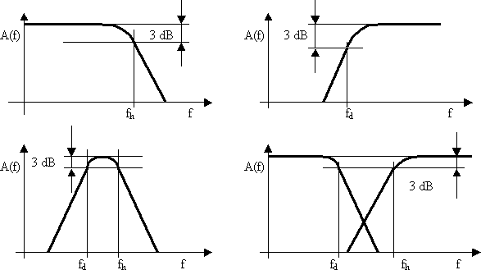

Je nutno dbát na to, že decibel není jednotka SI a že na rozdíl od ostatních jednotek, je decibel jednotka logaritmická. Tudíž **útlum o $3 dB$ se rovná $\frac{1}{\sqrt{2}}=0,707=70,7\%$.** Impedance jednotlivých prvků se rovnají:

$$R=X_{C};R=X_{L}; X_{C}=X_{L}$$

Mezní frekvence $f_{c}$ u RC filtru:

$$f_{C}={\left(2∙π∙R∙C\right)}^{-1}$$

# SCHÉMA ZAPOJENÍ:

# POUŽITÉ PŘÍSTROJE A POMŮCKY:

|  |  |  |
| --- | --- | --- |
| **Název** | **Typové označení** | **Inventární číslo** |
| Generátor | UNIT-T UTG9005C | 947/21 |
| Voltmetr 1 | UNI-T UT803 | 947/17 |
| Voltmetr 2 | UNI-T UT804 | 975/12 |
| Demonstrační panel | PANEL 18 |  |
| Odporová dekáda | METRA XL6 | 4491/01 |
| Odporová dekáda 2 |  | 62013661 |

# POPIS PRÁCE:

Před samotným měřením jsme si připravili potřebné pomůcky a součástky – například zdroj elektrické energie, panel s diodami, voltmetr atd. Jejich typové značky, evidenční čísla a jiné nutné údaje jsme řádně zapsali do záznamu o měření.

Nejdříve jsme spočítal velikost elektrického odporu pomocí vzorce, který jsme si odvodil. Jednotlivé velikosti elektrického odporu se odvíjely od zadané mezní frekvence a kapacitou kondenzátoru učitelem.

Následně jsme sestrojili obvod pro dolní propust. Na odporové dekádě jsme nastavili spočítaný odpor pro jednotlivé filtry. Na generátoru jsme nastavili danou frekvenci a museli jsme při každé změně upravit i napětí na $2 V$. To je potřeba dorovnat z toho důvodu, že zdroj není ideální napěťový zdroj a s každou změnou zátěže jeho napětí poklesne, což by se projevilo v chybách na měření.

Při spouštění voltmetru bylo potřeba držet tlačítko **RS 232**, jinak by došlo k jeho vypnutí po určitém čase. Zároveň bylo potřeba stisknout tlačítko **SELECT** a voltmetr přepnout do režimu AC (střídavý proud).

# TABULKY:

|  |  |  |  |  |  |
| --- | --- | --- | --- | --- | --- |
| $$U_{1} [V]$$ | 2,000 | **Horní propust** | **Dolní propust** | **Pásmová propust** | |
| **Mezní frekvence [kHz]** | | 5 | 14 | 8 | 16 |
| **R [Ω]** | | 31 830,99 | 3 444,91 | 1 989,43 | 301,43 |
| **C [nF]** | | 1 | 3,3 | 10 | 33 |

|  |  |  |  |  |  |
| --- | --- | --- | --- | --- | --- |
|  |  |  |  |  |  |
| 1,8 | 1,975 | 0,300 | 13 | 1,441 | 0,392 |
| 2 | 1,977 | 0,312 | 14,5 | 1,365 | 0,390 |
| 2,2 | 1,972 | 0,324 | 16 | 1,293 | 0,388 |
| 2,4 | 1,966 | 0,333 | 18 | 1,203 | 0,385 |
| 2,7 | 1,955 | 0,346 | 20 | 1,125 | 0,381 |
| 3 | 1,944 | 0,354 | 22 | 1,054 | 0,380 |
| 3,3 | 1,934 | 0,361 | 24 | 0,989 | 0,379 |
| 3,6 | 1,923 | 0,367 | 27 | 0,903 | 0,372 |
| 3,9 | 1,911 | 0,371 | 30 | 0,831 | 0,364 |
| 4,3 | 1,900 | 0,375 | 33 | 0,767 | 0,356 |
| 4,7 | 1,883 | 0,379 | 36 | 0,715 | 0,348 |
| 5,1 | 1,864 | 0,384 | 39 | 0,665 | 0,339 |
| 5,6 | 1,840 | 0,387 | 43 | 0,609 | 0,338 |
| 6,2 | 1,810 | 0,390 | 47 | 0,562 | 0,330 |
| 6,8 | 1,778 | 0,391 | 51 | 0,521 | 0,320 |
| 7,5 | 1,740 | 0,393 | 56 | 0,476 | 0,306 |
| 8,2 | 1,701 | 0,393 | 62 | 0,432 | 0,298 |
| 9,1 | 1,649 | 0,394 | 68 | 0,398 | 0,282 |
| 10 | 1,600 | 0,394 | 75 | 0,361 | 0,269 |
| 11 | 1,548 | 0,394 | 82 | 0,333 | 0,253 |
| 12 | 1,495 | 0,393 | 91 | 0,289 | 0,238 |

# GRAFY

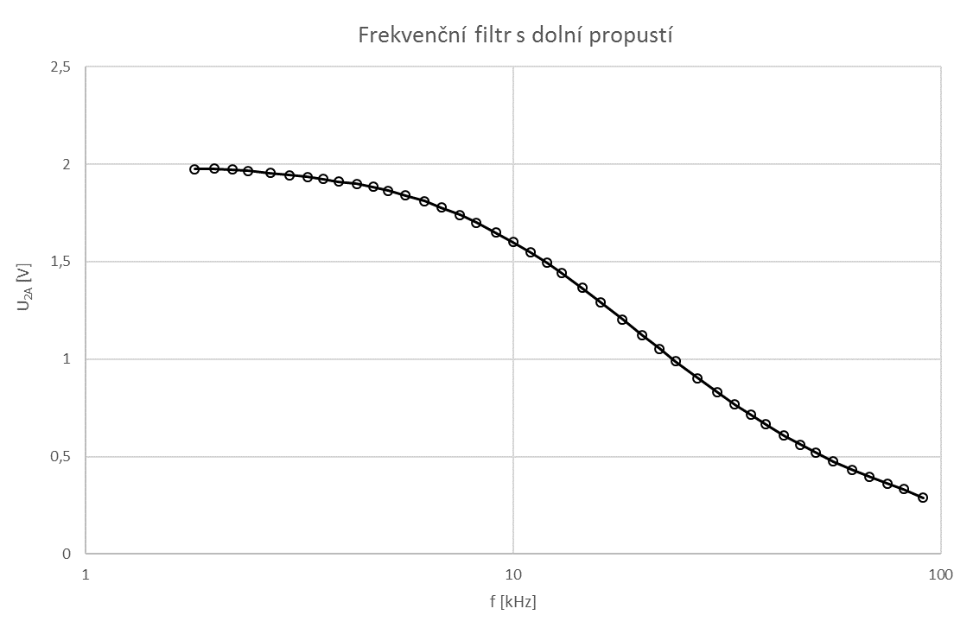

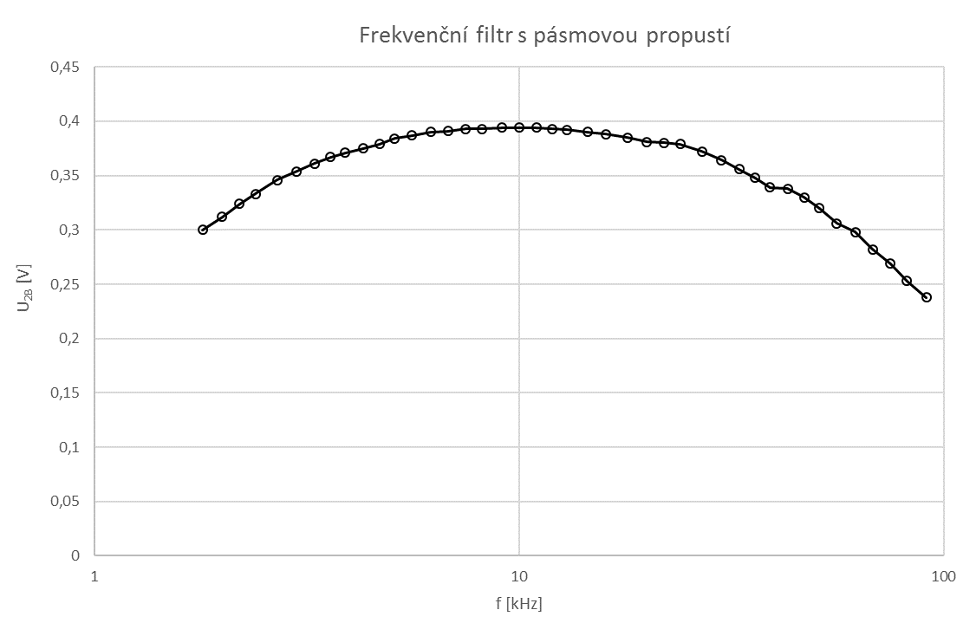

# VÝPOČTY:

Výpočet odporu $R [Ω]$ dle požadované mezní frekvence $f_{c} [Hz]$:

$$f_{C}={\left(2∙π∙R∙C\right)}^{-1} \\ R={\left(2∙π∙f_{C}∙C\right)}^{-1} \\ R={\left(2∙π∙14∙{10}^{3}∙3,300∙{10}^{-9}\right)}^{-1} \\ R=3 444,91 Ω$$

# SPOLUPRACOVALI:

Kotek Lubomír

# ZÁVĚR:

Všechny úkoly se zadání byly splněny, během měření jsem si nevšiml žádných chyb nebo logických nesrovnalostí. Charakteristiky odpovídají očekávaným průběhům. Jedinou chybou bylo neposlechnutí vyučujícího, a nezvolení kondenzátorů s nejvyšší možnou kapacitou.